**Дата:** 07.04.2022. **Клас:** 4 – Б **Вчитель:** Половинкина О.А.

**Урок:** я досліджую світ.

**Тема. Таємниці планет земної групи.**

**Мета**: моделювати Сонячну систему; розповідати про вплив Сонця і Місяця на нашу планету, про різноманітність природи материків; обговорювати безпечне й доцільне використання знань про природу; наводити приклади використання людиною природничо-наукових знань; формувати позитивне ставлення до навчання; виховувати дружні стосунки в класі, доброзичливе ставлення до учнів школи; розвивати увагу, мислення, мовлення.

**Обладнання**: презентація.

**Хід уроку**

**І. Організація класу.**

1. Організація класу.

2. Ранкове коло.

3. Фенологічні спостереження.

**ІІ. Актуалізація опорних знань.**

1. Пригадуємо.

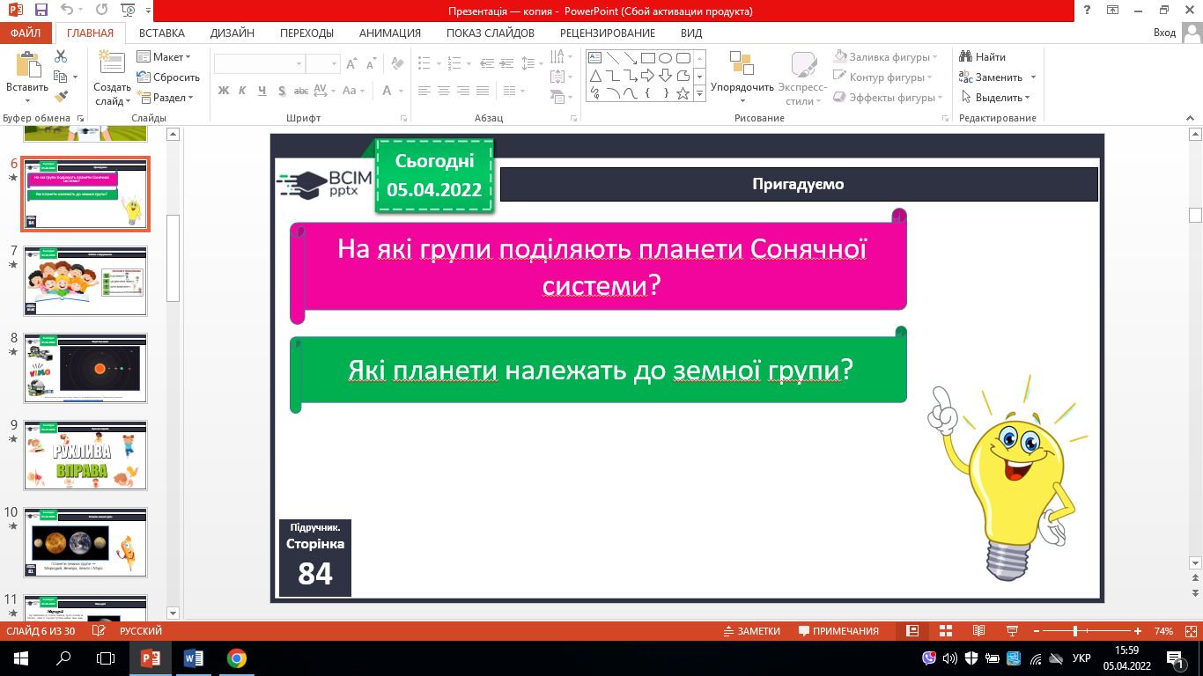

**ІІІ. Вивчення нового матеріалу.**

1. Робота з підручником с. 84 – 86.
2. Перегляд відео.

<https://www.youtube.com/watch?v=9XGlttBxUow>

1. Планети земної групи.

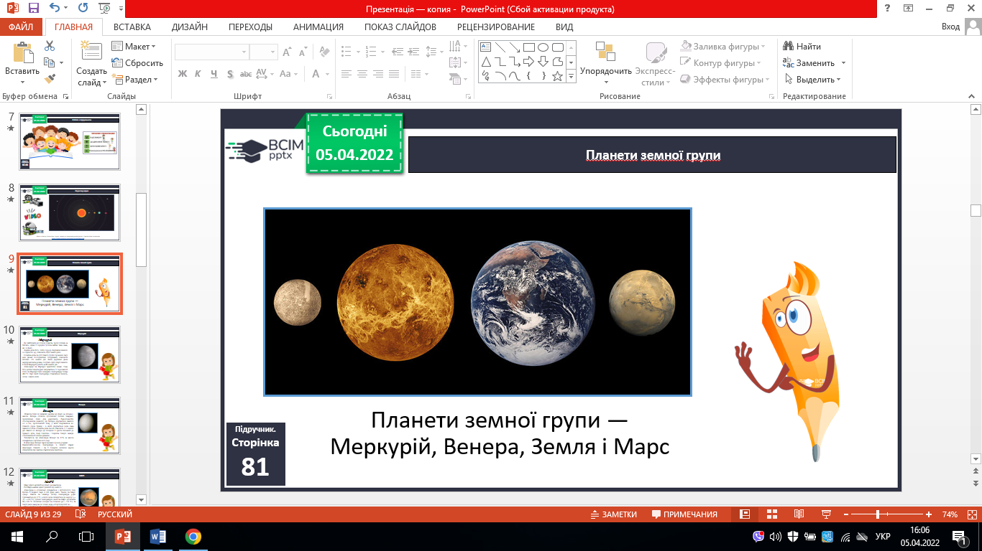



1. Планети земної групи.

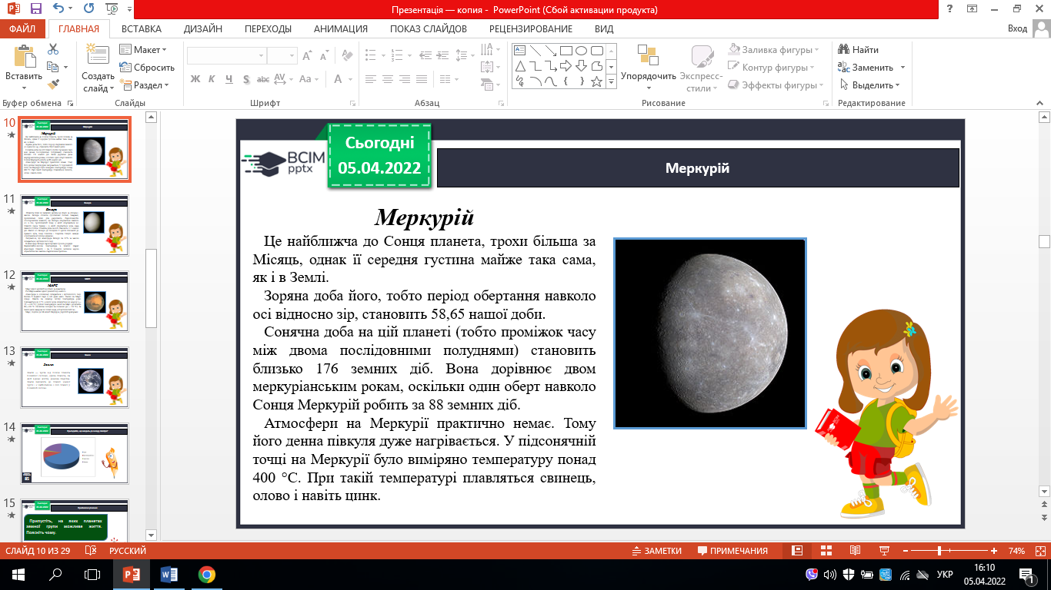 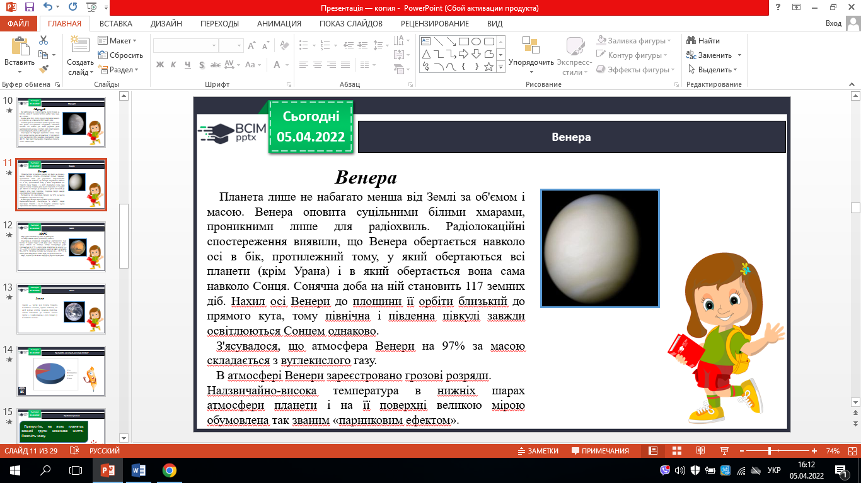

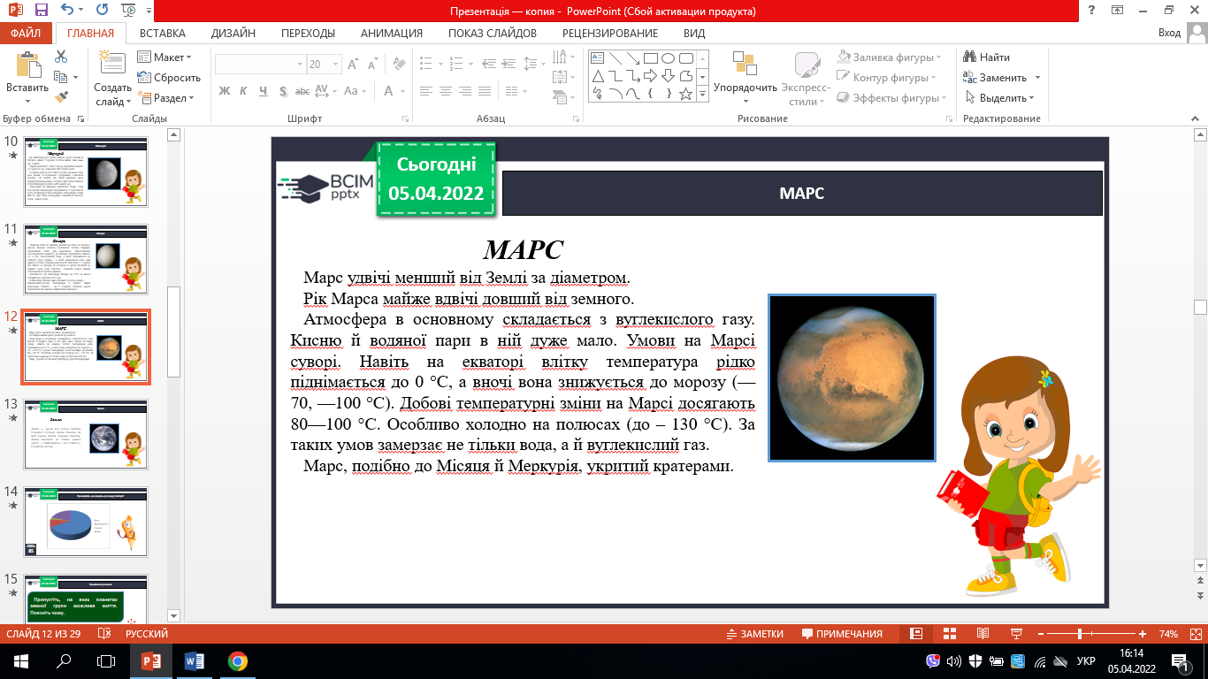 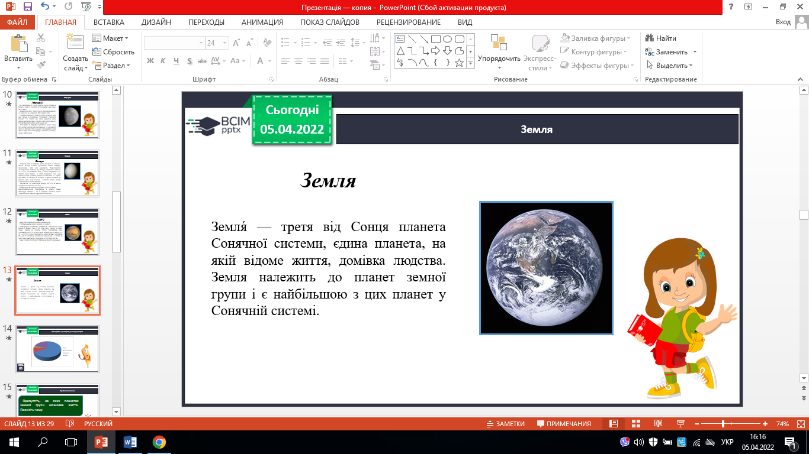

1. Пригадайте, що входить до складу повітря?.

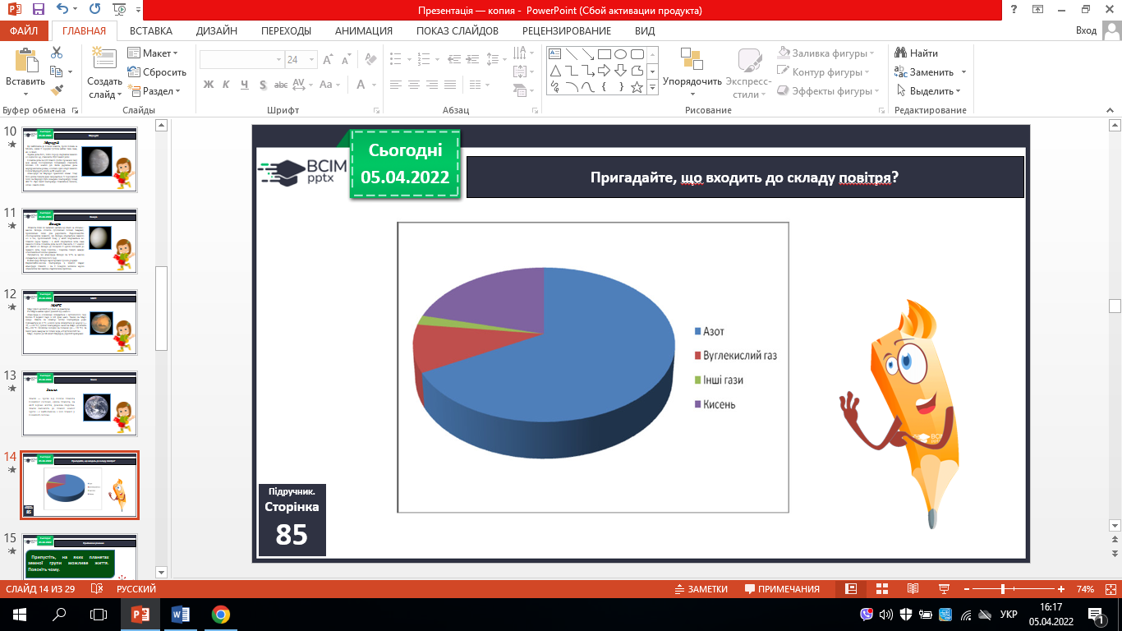

1. Приймаємо рішення.

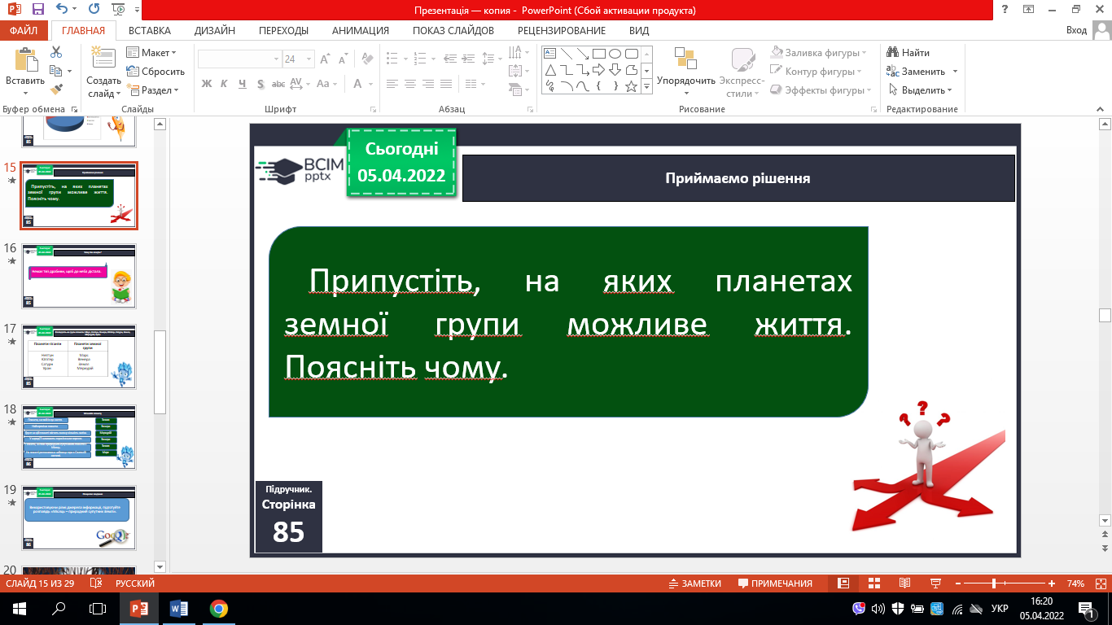

1. Чому так кажуть.

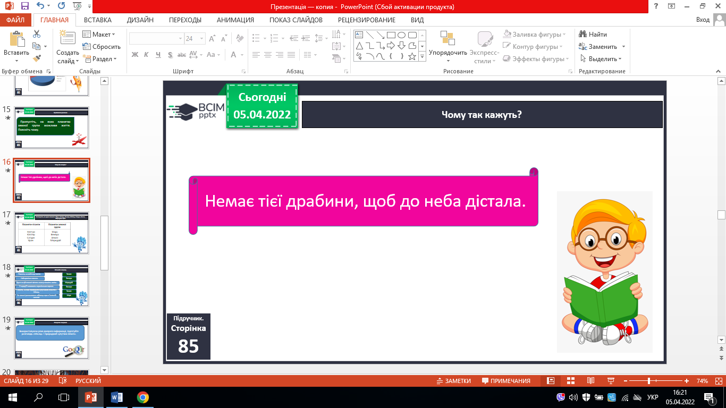

1. Розподіліть на групи планети: Марс, Нептун, Венера, Юпітер, Сатурн, Земля, Меркурій, Уран.

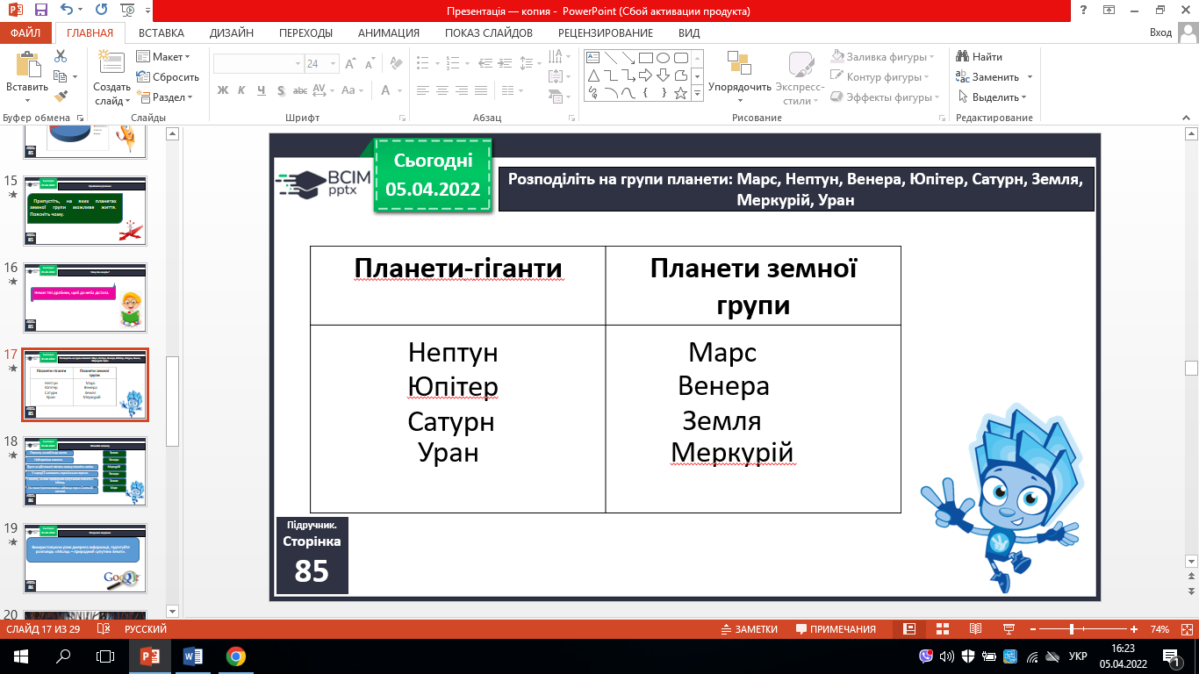

1. Упізнайте планету.

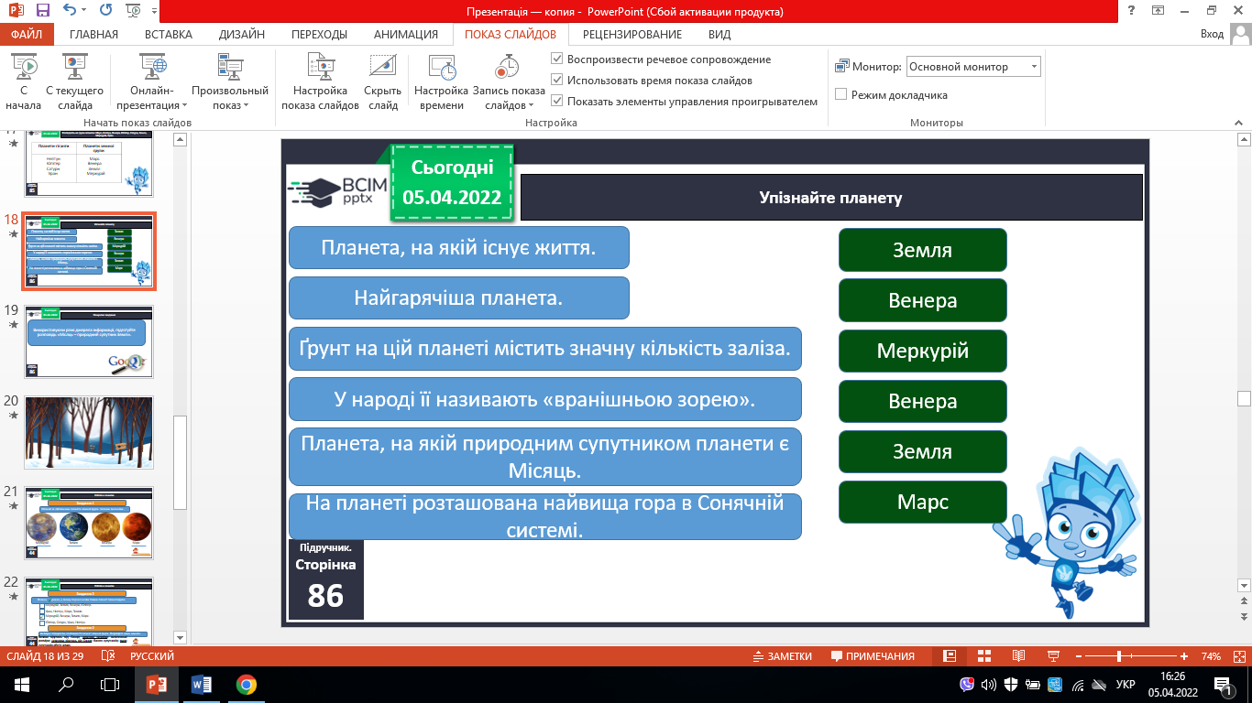

1. Пошукове завдання.

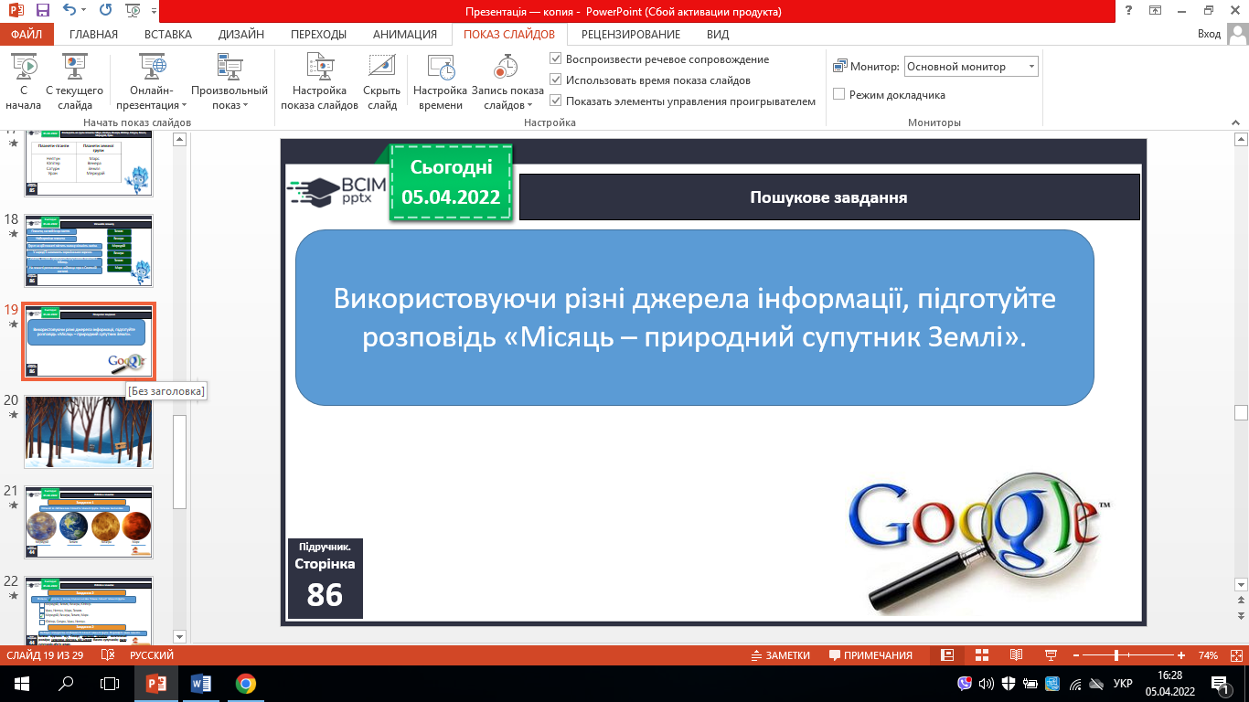

**ІV. Закріплення вивченого.**

1. Робота в зошитах.
2. Інтерактивна вправа.
3. Перевіряємо себе.

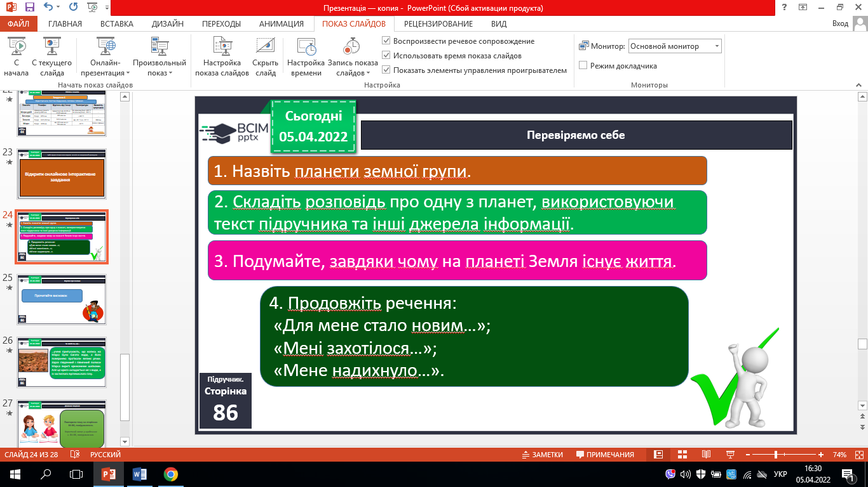

**V. Підсумок.**

1. Коротко про головне.

2. Чи знаєте ви, що….

3. Домашнє завдання. С. 84 – 86, підготувати пошукове завдання.

4. Рефлексія.Вправа «ПОПС».